Вольтамперометрическое определение инсулина на модифицированных полиариленфталидами стеклоуглеродных электродах
Ахмадеева Г.Х., Яркаева Ю.А., Максютова Э.И.
Студент, аспирант, магистрант
Башкирский государственный университет, химический факультет,
г.Уфа, Россия
zilbergra@yandex.ru

Сегодня стараются применять только инсулины высокой степени очистки. В связи с этим необходимо достаточно быстро выявлять поддельные препараты, применение которых может стоить больному жизни.
Обычно для определения инсулина используют иммуно-, радиоиммуноанализ спектрофотометрию, хроматографию. Известны также электрохимические методы определения инсулина [1, 2]. Электрохимические методы характеризуются высокой чувствительностью и селективностью, простотой инструментального оформления, умеренной стоимостью, портативностью.
В настоящей работе проведен вольтамперометрический анализ инсулиновых лекарственных средств (Лантус, Апидра, Новорапид Пенфил, Биосулин Р, Левемир, Новорапид Флекспен) на модифицированных полиариленфталидами стеклоуглеродных электродах. Установлено, что оптимальными условиями для проведения электрохимического анализа инсулина на предложенных электродах является скорость развертки потенциала 1 В/с, рН исследуемого раствора 6,86 (фосфатный буфер КН₂РО₄ + Na₂HPO₄ в качестве фонового электролита), время накопления 60 секунд. Пик окисления инсулина наблюдается при потенциале 0,95 В.

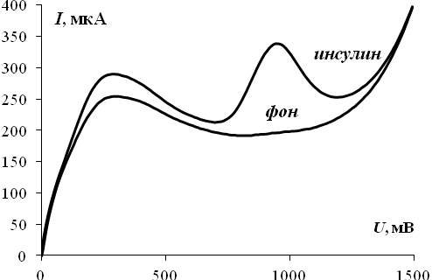
Рис. 1. Линейные вольтамперограммы инсулина на фоне фосфатного буферного раствора

Список литературы
1. Терентьева С.В., Матолыгина Е.М., Аптекарь В.Д. и др. // Химико-фармацевтический журнал. 2004, Т.38(7), с. 54-56.
2. Шайдарова Л.Г., Челнокова И.А., Махмутова Г.Ф. и др. // Аналитика и контроль. 2013, Т.17(7), с. 245-249.

Работа выполнена при поддержке РФФИ: грант № 14-03-97067-р_поволжье_а.

